**ПРИМЕР ВЫПОЛНЕНИЯ ЗАДАНИЯ**

по экзаменационному билету

дисциплина "Математичні методи та технології тестування і верифікації програмного забезпечення"

**Задача 1.** *(Пример решения)*

Разработать Java Servlets калькулятор для табуляции функции *F*(*x*), *S*(*x*) и *S*(*x*) - *F*(*x*) (взять из приложения 1 согласно, установленного номера в билете). Провести тестирование данного калькулятора. Погрешность приближения *E*=10-6 функции *F*(*x*) суммой ряда *S*(*x*) при заданном диапазоне изменении *x* = 0(0.1)2. Здесь (0.1) шаг табулирования функции *F*(*x*), *S*(*x*) и *S*(*x*) - *F*(*x*). Тестирование калькулятора осуществляется на основании сравнения рассчитанной суммы ряда *S*(*x*) с эталонным значением *F*(*x*). Тестирование провести на интервале изменения аргумента *x* с использованием онлайн калькулятора функции *F*(*x*) и *S*(*x*).

**Выходной результат** (по немупроизводиться оценка практического задания**)**:

1. Проект Java Servlets калькулятор для табуляции функции *F*(*x*), *S*(*x*) и оценки приближения *S*(*x*) - *F*(*x*). Данный проект высылается преподавателю на электронную почту в виде архива **\*.zip**.

2. Текстовый файл программы (с комментариями в программном коде) реализации функции суммы ряда *S*(*x*) и *F*(*x*) на языке программирования JAVA. Данный файл высылается преподавателю на электронную почту в виде файла с расширением **\*.txt**

3. Скриншот табл. табуляции (пример рис.1) высылается преподавателю на электронную почту в виде файла с расширением **\*.png**.

**РЕШЕНИЕ ЗАДАЧИ ТЕСТИРОВАНИЯ ПРИ ПОМОЩИ ПАКЕТА МАТЕМАТИЧЕСКОГО МОДЕЛИРОВАНИЯ MACHCAD 15.0**

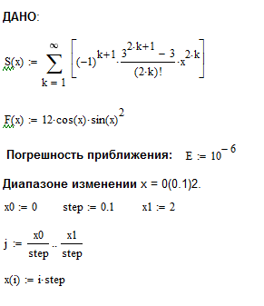

Функция расчета суммы ряда с заданной погрешностью:

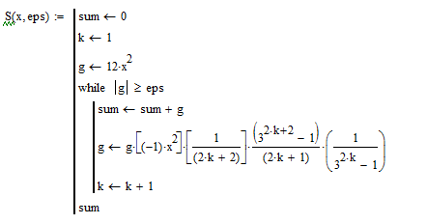

**Результат табуляции**:

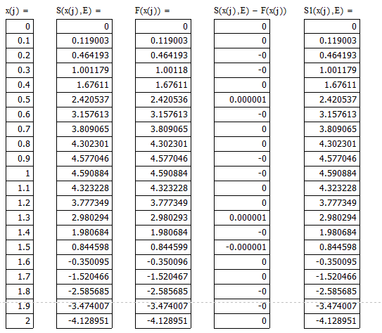

Результат работы Java Servlets калькулятора для табуляции функции *F*(*x*), *S*(*x*) и *S*(*x*) - *F*(*x*).

